**HƯỚNG DẪN CÀI ĐẶT POSTMAN TRÊN MÁY TÍNH**

Postman hỗ trợ rất nhiều phiên bản hệ điều hành khác nhau như: trình duyệt, Mac OS, Windows, Linux.

Để cài đặt, bạn chỉ cần làm theo các bước bên dưới:

**Bước 1:** Truy cập vào trang [Download Postman](https://www.postman.com/downloads/).

**Bước 2:**Chọn phiên bản phù hợp với thiết bị/ hệ điều hành của bạn phiên bản **32bit hoặc 64bit.**

**Bước 3: Download về và cài đặt** phần mềm Postman.

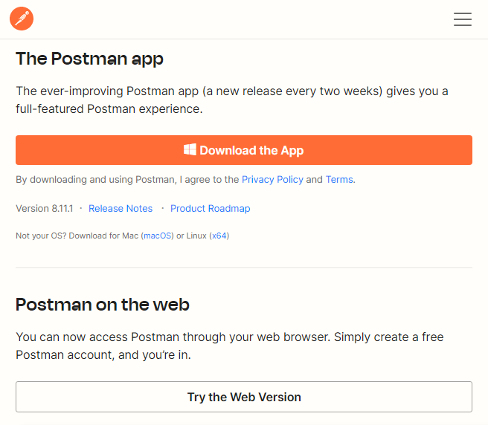

**Giới thiệu giao diện của Postman**

Sau khi download và cài đặt phần mềm Postman, chúng ta sẽ bắt đầu tìm hiểu về giao diện của phần mềm Postman nhé!

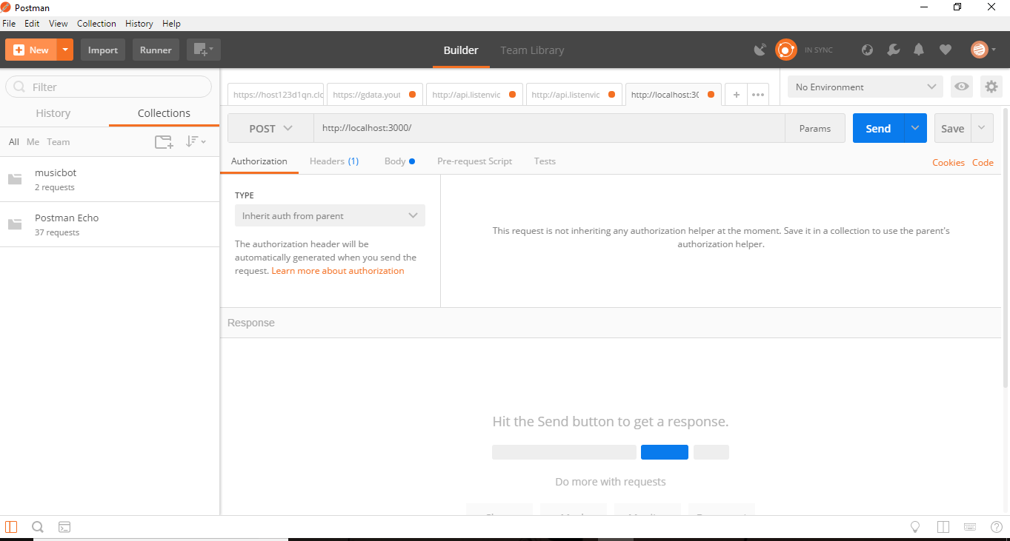

Nhìn vào giao diện có vẻ hơi rối rắm. Tuy nhiên, bạn chỉ cần quan tâm đến một số khu vực như sau trong phần mềm:

* **Thanh nhập URL:**là thanh dài nhất để bạn nhập URL cần tìm vào và thực hiện GET, PUSH, POST.
* **Menu HTTP method: là menu xổ xuống bên trái thanh nhập URL**các method trong nút thả xuống bao gồm: POST (trong ảnh), GET, PATCH, PUT và DELETE.
* **Nút params:**khi bạn nhấp vào nút này, một giao diện mới sẽ hiện ra và hiện những thông tin sẽ gửi tới server trong request của bạn.
* **Nút Send**: nút Send là nút màu xanh nước biển, khi bấm vào, request của bạn sẽ được gửi đi lên server.